Hej,

Szybka instrukcja na poczet mapki, ale możecie zrobić też po swojemu.  
  
Przede wszystkim:

1. Każcie zgrywać pliki gpx jakimś endomondo labo czymś innym
2. Jeżeli ktoś nie zgrał, to najlepiej trasę wyrysować w poniższym serwisie i zgrać jako plik gpx  
   <https://openrouteservice.org/maps/>
3. Ściągacie QGISa...  
   <https://qgis.org/pl/site/forusers/download.html>
4. ... i wzorce mapek:  
   <https://github.com/doman84/mapkiGOPgear> (można pobrać jako zip)

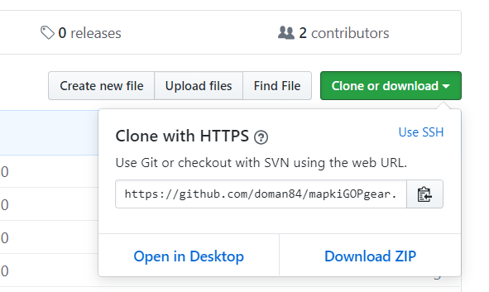

1. Wszystkie pliki gpx (te z telefonów, bądź te narysowane), kopiujemy do nowego podkatalogu z nazwą sXXeXX. Protip: najlepiej nazwijcie je sobie jakoś opisowo :)
2. Ze ściągniętego folderu otwieramy plik mapy.qgz
3. W panelu "Warstwy" za pomocą prawego przycisku myszy dodajemy nową grupę warstw (żeby nie było burdeliu

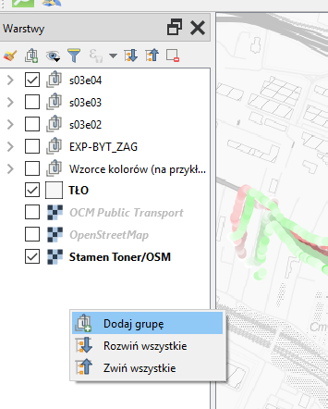

1. Warstwy gpx przeciągamy do QGISa (można wszystkie na raz), wybierając zawsze opcję 2-tracks

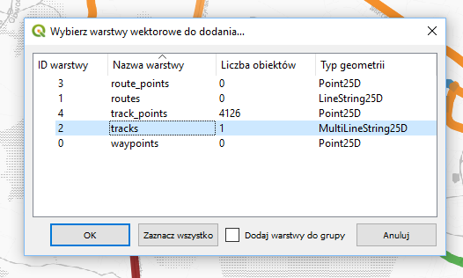

1. Powinno to wyglądać mniej więcej jak poniżej. Jeżeli nie trafiliście w ikonkę grupy, to... no to zawse można te warstwy luzem, do tej grupy przeciągnąć:

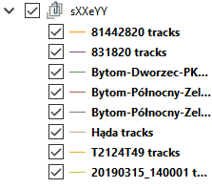

1. Klikamy prawym przyciskiem na grupę i wybieramy opcję "Powiększ do grupy", powinno być teraz widać wszystkie gpxy

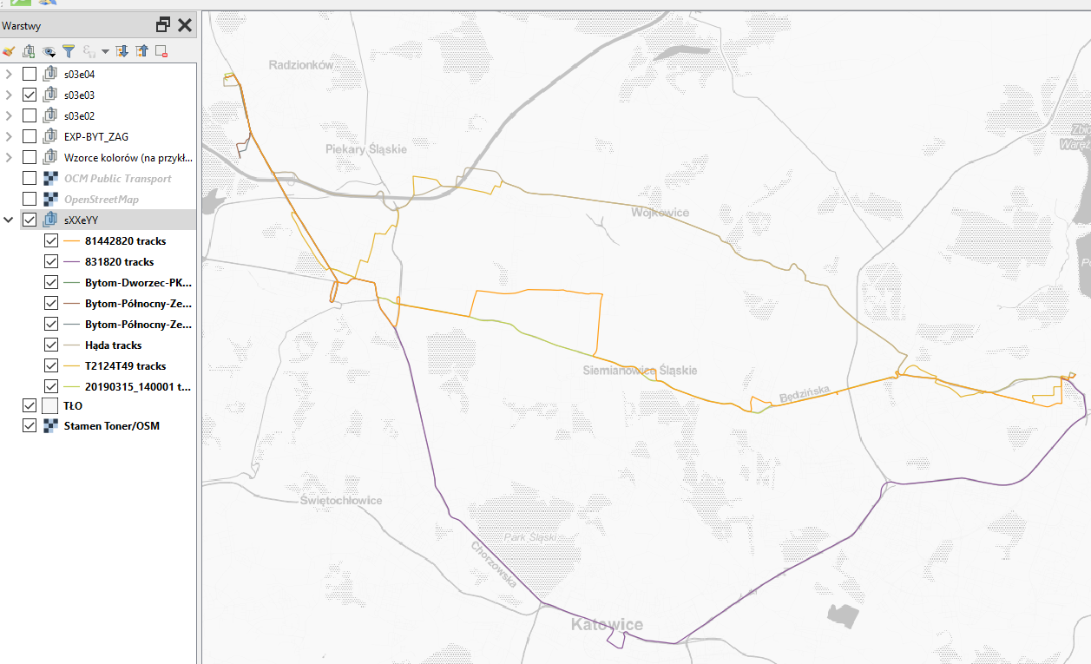

1. Może być ich nie widać, bo im wyżej warstwa tym jest bardziej na wierzchu. Czasami całą grupę trzeba podciągnąć ponad tło i Stammen Tonner/OSM, czyli nasz podkład
2. Jeżeli ten podkład Wam gdzieś zniknął... to wtedy trzeba wejść w
3. Załóżmy jednak, że wszystko jest - teraz musimy mapkę pokolorować. W grupie "Wzorce kolorów ..." są wykorzystywane przez nas do tej pory kolory. Ze wzorca kopiujemy styl, klikając na niego prawym przyciskiem myszy, następnie Style->Kopiuj Styl-> Wszystkie kategorie Stylu. Analogicznie z wklejaniem.

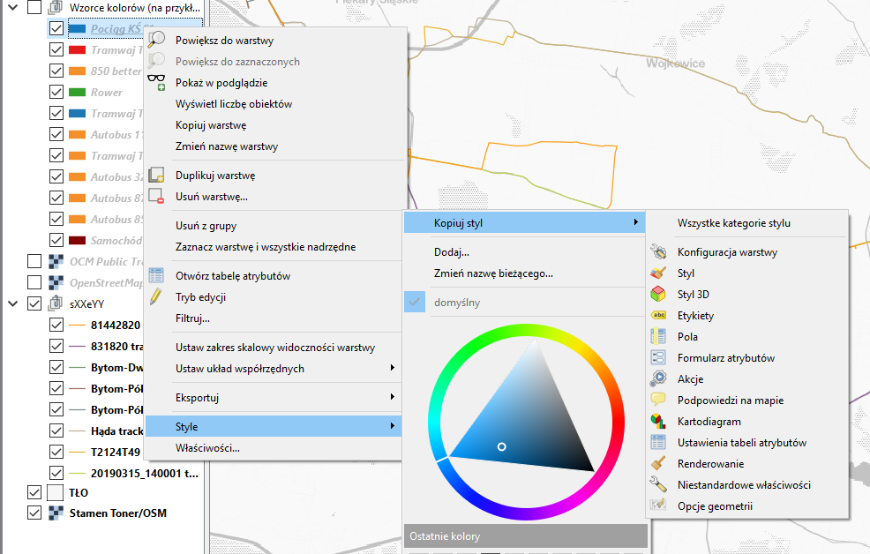

1. Tutaj przekleiłem sobie styl pociagu i już mam coś takiego:

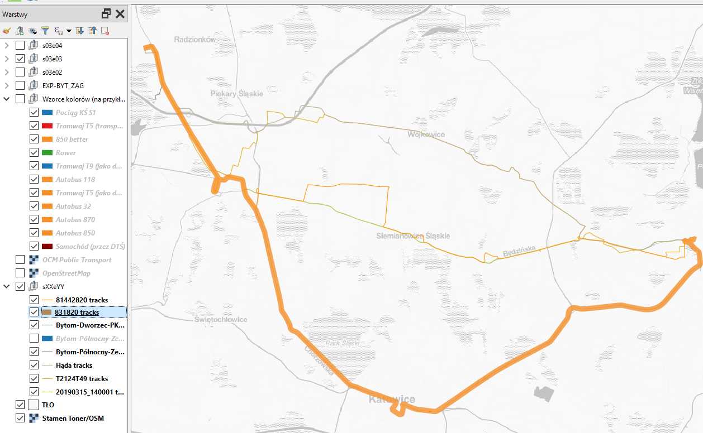

1. Dobra - jak już macie wszystko pokolorowane, to można przystąpić do stworzenia wydruku, w tym celu z menu projekt->menedżer wydruków i tam duplikujemy nasz wzorzec, którym jest "Bytom-Gliwice"

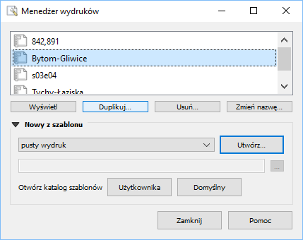

1. Klikając dwa razy w zduplikowany układ wydruku możemy go otworzyć.
2. Najpierw trzeba mapkę tak poprzesuwać, żeby było widać nasze linię - do tego służy poniższe narzędzie i przesuwa się nim bezpośrednio w polu mapy:

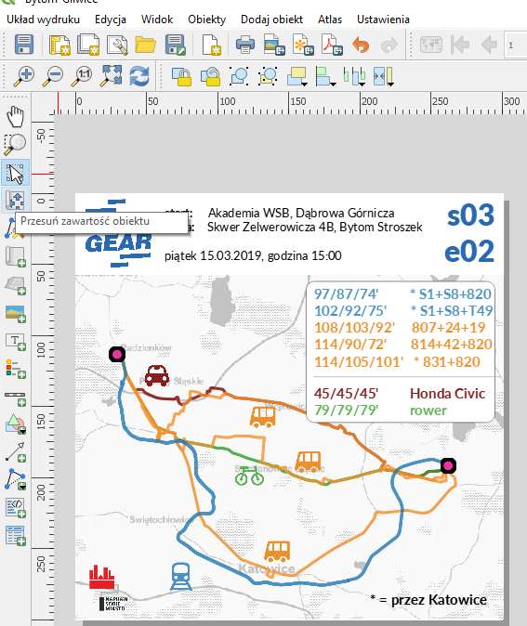

1. Czasami trzeba będzie też zmienić skalę, żeby bardziej lub mniej się mieściło, trzeba wtedy kliknąć zwykłą strzałką w pole mapki i będzie opcja skali.

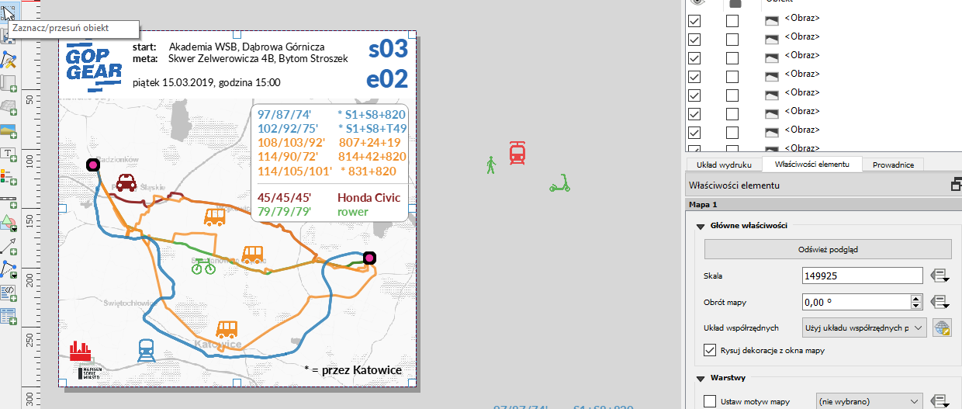

1. Oczywiście wszystkie autobusiki i pociażki się porozsuwają - to znowu trzeba poprzesuwać biała strzałką.
2. Białą strzałką trzeba zaznaczyć też dwa pola tekstowe, żeby uzyskacc dostęp do ich edycji

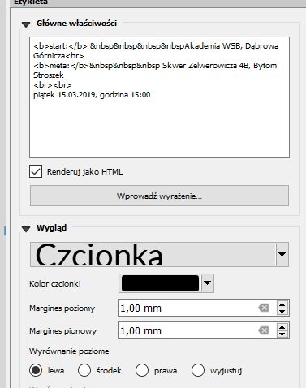

1. Nie wiem jak jesteście oblatani w html, ale widać, że <b> </b> to jest bold, <br> enter, a &nbsp to spacja, których czasem trzeba kilka dodać, żeby się wyrównał tekst.
2. W polu tekstowym z wynikami sprawa się nieco komplikuje, dlatego we wzorcu jest też drugie pole, w którym są wszystkie opcje. Generalnie opis każdej trasy składa się z takie sekcji, którą można kopiować i wstawiać w dowolne miejsce:

*<font color=#f08f28ff> <= tu podany jest kolor, w zależności od środka transportu*

*108/103/92' &nbsp;&nbsp;&nbsp; <= tu natomiast czasy (brutto/netto/supernetto)*

*807+24+19<br> <= no i wykorzystane środki transportu*

1. Jeżeli dobrnęliście do tego momentu, to możliwe, że macie już wymarzoną mapę, a wtedy wystarczy zapisać i wcisnąć przycisk eksportu do png:

image.png  
Zalecam zapisywać z rozdzielczością 200dpi

Oczywiście, w paincie albo kaligrafując jest łatwiej.